Sbor dobrovolných hasičů pořádá

v sobotu dne 3. 8. 2013 tradiční letní slavnost


„DOBRÝ VEČER”

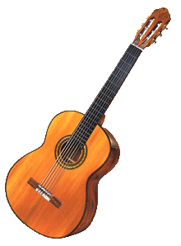
NA LEVÍNĚ

Večerní přátelské posezení při country hudbě
a vystoupení skupiny scénického šermu
”Přátelé pana Mikuláše Dačického z Heslova” začíná v 18 hodin.
Občerstvení a dobrá nálada určitě chybět nebude.
Vstupné dobrovolné.

